《时、分、秒》同步试题
安徽省黄山市黟县碧阳小学 魏雪风（初稿）
安徽省黄山市教研室 高娟娟（修改）
安徽省黄山市黄山区教研室 齐胜利（统稿）
一、填空。
1．填上合适的时间单位。
王刚50米赛跑用了9（ ），一节课40（ ）。
2．4时 = ( )分 3分 =（ ） 秒 240秒= （ ） 分
3．
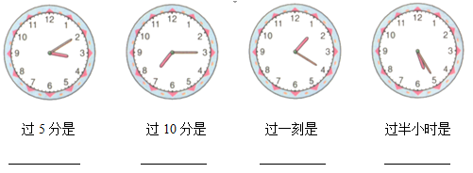
4．读出电子表上的时刻。
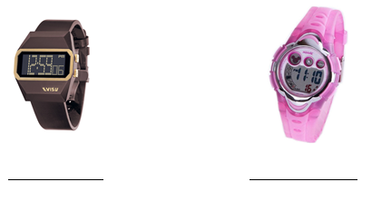
5．
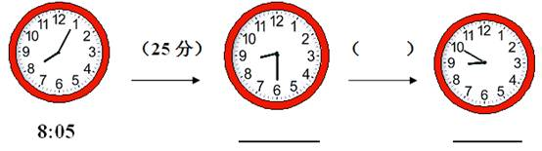
考查目的：加深对时分秒的认识，巩固时间单位之间的简单计算
答案：1．秒分 2．240 180 4 3．3:15 7:25 1:35 5:55 4．12时59分6秒 11时10分16秒 5．8:30 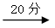 8:50
解析：加深对时分秒的认识，巩固时间单位之间的简单计算，培养学生的时间观念。

二、选择题。
1．妈妈一天工作8（ ）。
1. 小时 2. 分 3. 秒
2．一次深呼吸要4（ ）。
1. 小时 2. 分 3. 秒
3．小明刷牙大约要用3（ ）。
1. 小时 2. 分 3. 秒
4．150分 =（ ）时（ ）分，应选择（ ）。
1. 1时50分 2. 2时30分 3.3时
5．400分（ ） 4时，括号里应填（ ）。
1. ＞ 2. ＜ 3. ＝
考查目的：巩固时分秒知识，建立时间观念。
答案：1． 1 2． 3 3． 2 4． 2 5． 1
解析：采用学生熟悉的素材，巩固时分秒知识，建立时间观念。

三、解答题。
1．小莉走路上学，7:15从家出发，7:50到学校，她从家到学校用了多少时间？
考查目的：巩固学生计算经过时间的能力。
答案：35分钟。
解析：利用生活中的实例，巩固学生计算经过时间的能力。可以用数格子的方法，也可以用结束时间—开始时间=经过时间。
2．一列火车本应11:15到达，现在要晚点20分钟。它什么时候到达？
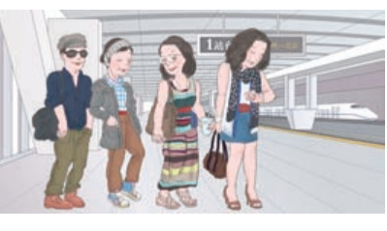
考查目的：巩固学生时间计算的能力。
答案：11:35到达。
解析：利用生活中的实例，巩固学生时间计算的能力。可以用数格子的方法，也可以用开始时间+经过时间=结束时间。
3．足球比赛分上、下两个半场，上半场45分钟，下半场跟上半场的时间一样，中间休息15分钟，全场比赛需要多长时间？
考查目的：巩固学生时间计算的能力。
答案：45+45+15=105(分钟)，也就是1时45分。
解析：利用生活中的实例，巩固学生时间计算的能力。
4．60米赛跑，小刚用了12秒，小强用了14秒，谁跑得快，快多少秒？
考查目的：进一步加深对时间秒的认识。
答案：小刚快，快2秒。
解析：利用学生身边的素材，进一步加深对秒的认识，知道时间用得越少则跑得越快。
5．丁丁爬楼梯，从第一层爬到第三层用了12秒，照这个速度，从第一层爬到第八层需要多少秒？
考查目的：用所学知识解决实际问题。
答案：42秒。
解析：这是一道提高题。从第一层爬到第三层实际上只爬了2层楼，所以爬一层楼用了6秒，从第一层爬到第八层实际只爬了7层楼，所以需要6乘7等于42秒。

